青少年营养健康活力计划采购需求-体育用品
表格内图片作为参考
商品明细 | 件数
体重秤 机械体重秤  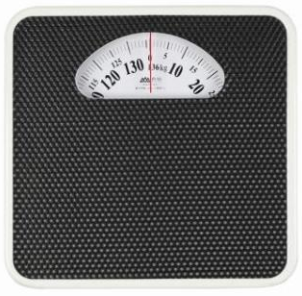 | 2个*5校*4地=40个
身高计  加固型身高尺幼儿园身高坐高计儿童测量仪器学校体检  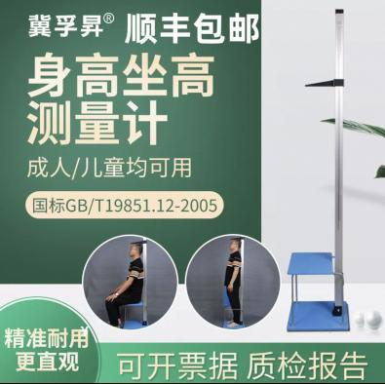 | 1件*5校*4地=20件
短弹力带  健身弹力圈弹力带练腿提臀健身运动拉力带力量康复训练带20磅，参考图片规格  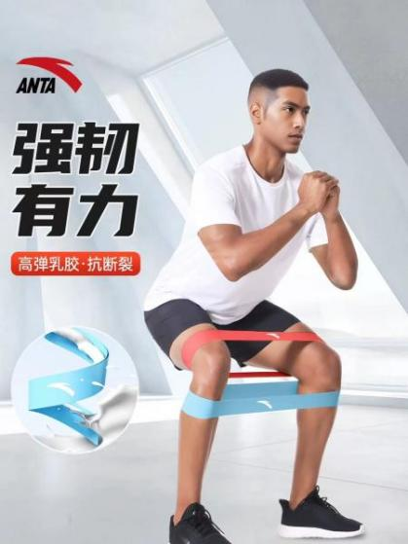 | 100个*5校*4地=2,000个
长弹力带  弹力带健身男阻力带拉力带力量训练助力带引体向上辅助带女弹力绳，紫色120磅，参考图片规格  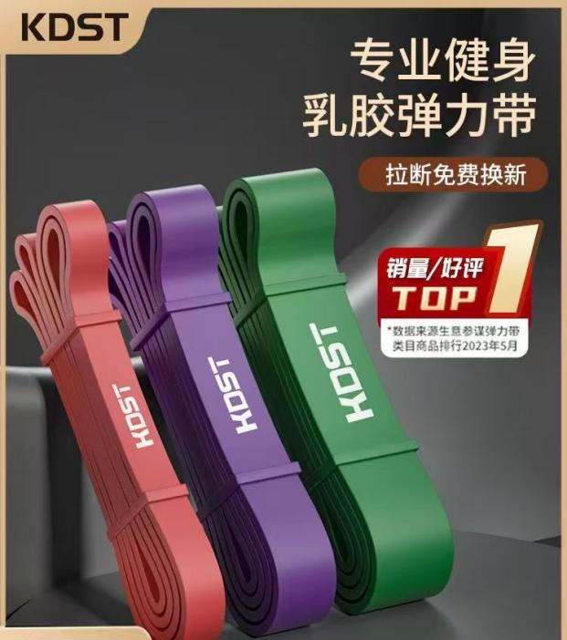 | 100个*5校*4地=2,000个
软式飞盘  135g飞盘户外专业定制运动夜光大人儿童成人软可回旋竞技比赛  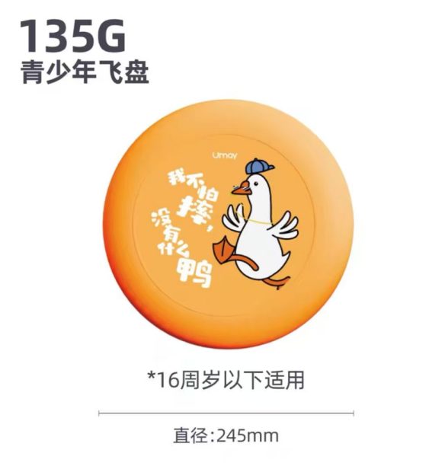 | 40个*5校*4地=800个
敏捷梯  足球训练器材敏捷梯篮球脚步跳格梯敏捷梯绳梯软梯15米30节  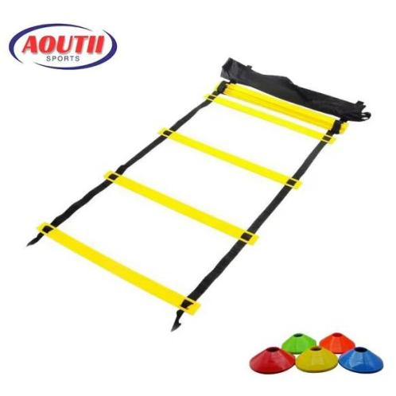 | 6套*5校*4地=120套
阻力伞  阻力伞田径训练阻力伞跑步短跑训练器材足球风阻减速伞，适用小学生  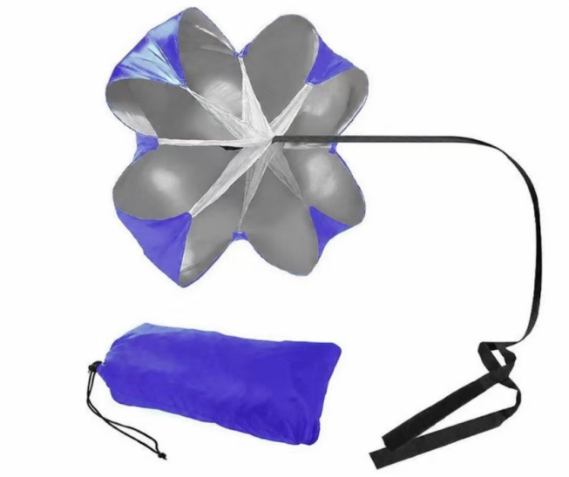 | 12个*5校*4地=240个
充气软式标枪  软式练习标枪少儿趣味田径器材小学生幼儿园投掷训练泡沫体育用品  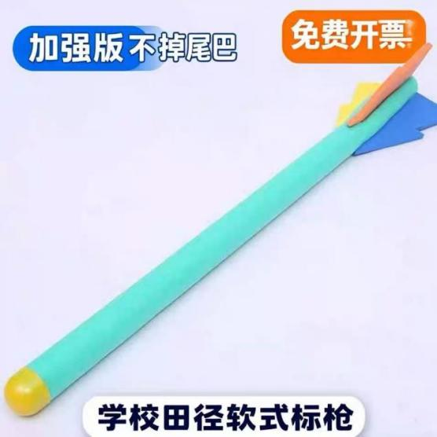 | 20个*5校*4地=400个
毽球  毽子运动专用成人比赛毽球羽毛白毽耐踢健身儿童学生鹅毛户外训练  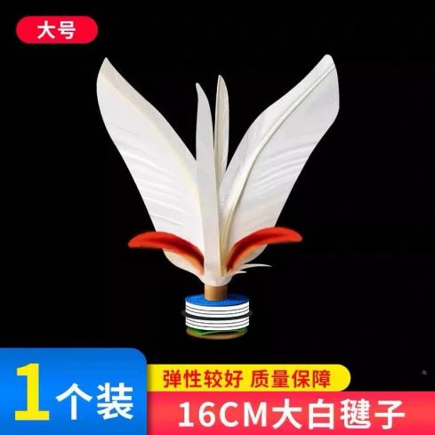 | 40个*5校*4地=800个
弹跳训练器  环保材质摸高神器儿童摸高跳触碰蹦长高弹跳训练器材跳高助长锻炼，参考如图  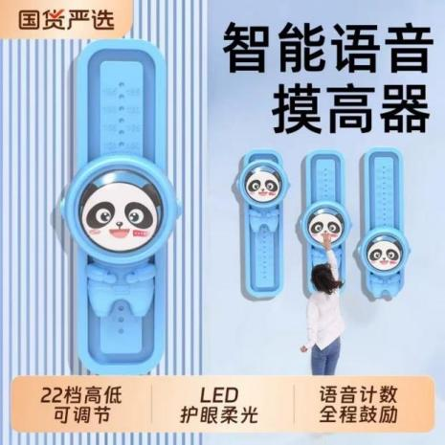 | 50个*5校*4地=1000个
田径跨栏  跨栏架断开式安全跨栏训练软式练习栏架学校田径比赛体能调节海绵，参考图片规格  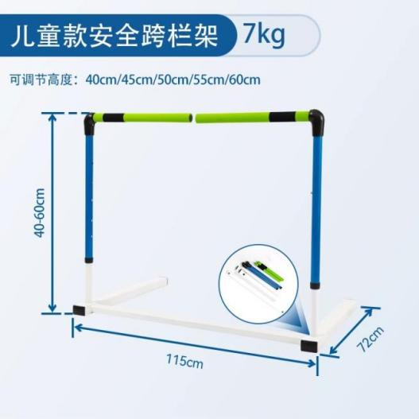 | 30个*5校*4地=600个
网架  羽毛球网架便携式气排球网架多用专业比赛可移动网柱标准排球网架，参考图片规格  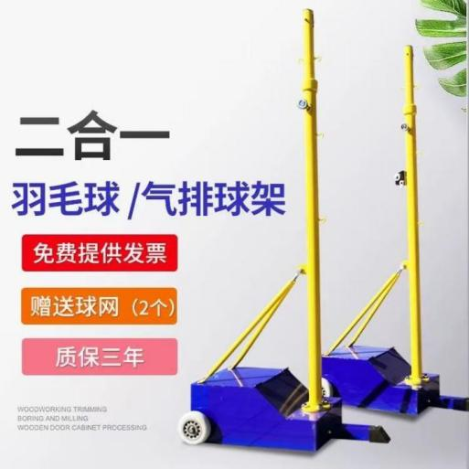 | 2套*5校*4地=40套
气排球  气排球比赛专用fp300国标汽排球7号成人小学生软排球训练2025，参考图片规格  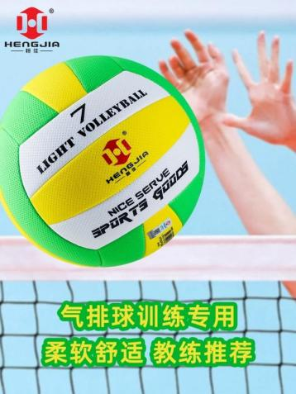 | 40个*5校*4地=800个
软跳箱  跳箱软体训练健身房儿童爆发力弹跳力四合一组合台阶箱体适能跳箱，参考图片规格  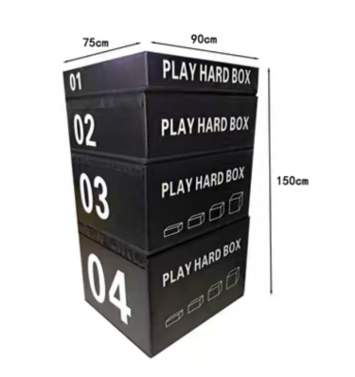 | 2组*5校*4地=40组
跳绳  跳绳成人中考儿童学生男女燃脂辅助专业健身减肥绳子5708842，参考图片规格  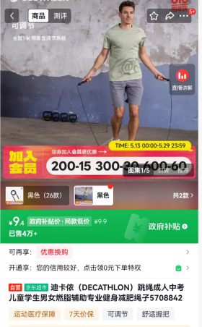 | 120个*5校*4地=2400个
李宁秒表计时器  李宁（LI-NING）秒表计时器 &比赛专用学生跑步田径电子秒表精确考试 &训练定时器 | 2*5校*4地=40
软式棒垒球徒手组进校园器材：创胜 CS软式棒垒球 徒手组球、棒、包、打击座全套 | 1套*5校*4地=20套
